会員登録システムマニュアル
注意 このマニュアルは、生徒の登録に関するものです。部顧問（指導者）の登録は別途担当者が行います。
（１）ログイン
①日本ソフトテニス連盟のホームページへアクセスする。
（アドレス：http://www.jsta.or.jp/ or Yahooなどで検索）

②「会員登録システムLOGIN」をクリック。
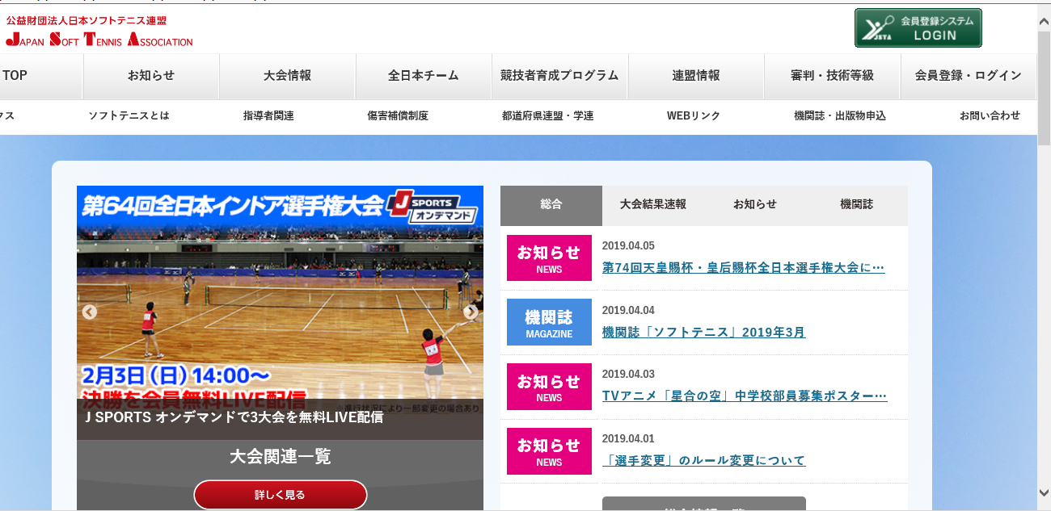
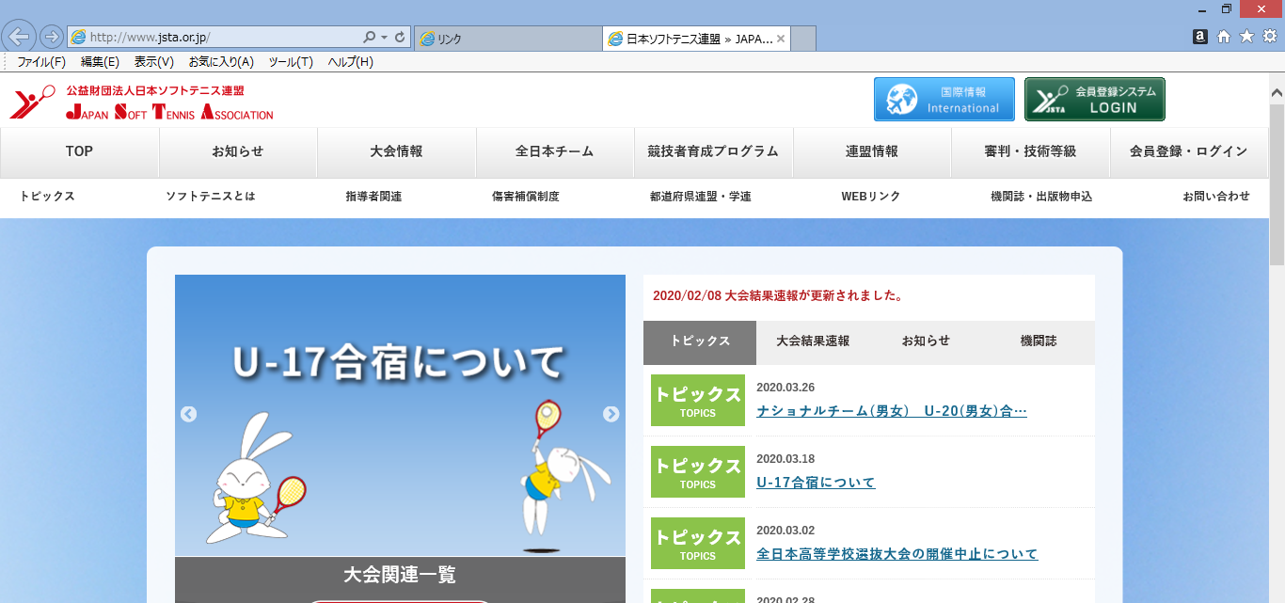

③日本ソフトテニス連盟より平成30年2月に各学校へ郵送された「会員ID」「パスワード」（透明なチャック付きの袋に入って送られてきています。）を入力後「LOGIN」をクリック。
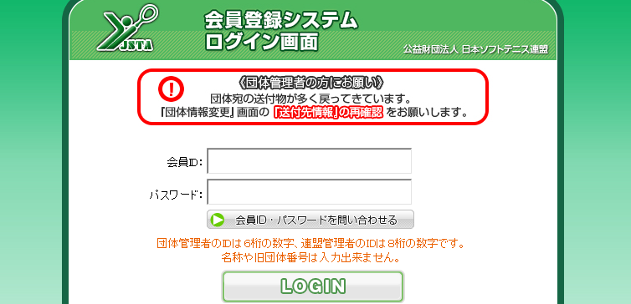

（２）団体情報変更
①「団体情報変更」をクリック。
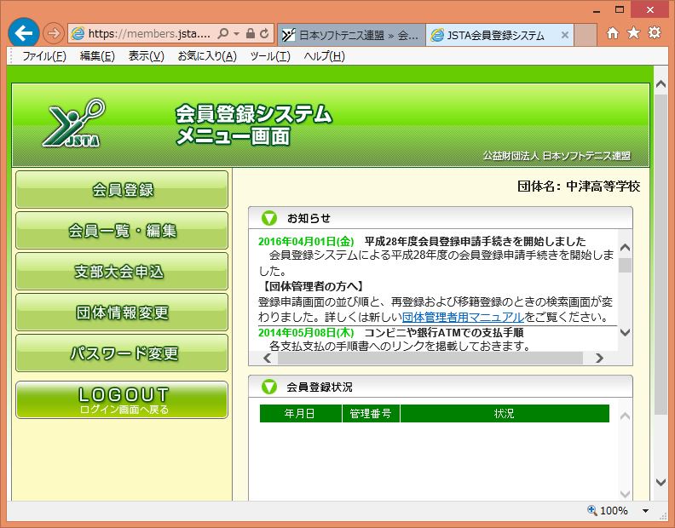

②「代表者情報（校長名）」「管理者情報（部活動顧問）」「送付先情報」の訂正をする。
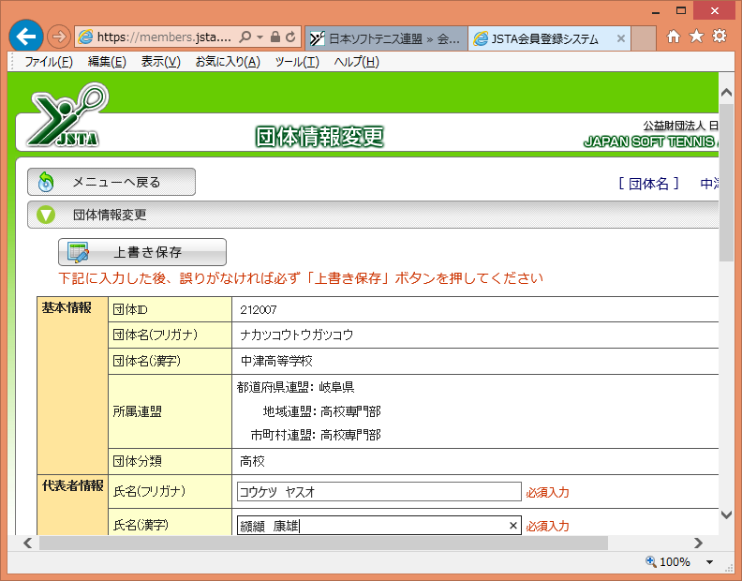

（３）会員登録 ２，３年生の登録（退部手続き）
①「会員登録」をクリック。

②「登録申請」をクリック。

③「再登録」タグをクリックした後、退部した生徒のみ「ゴミ箱アイコン」をクリック。
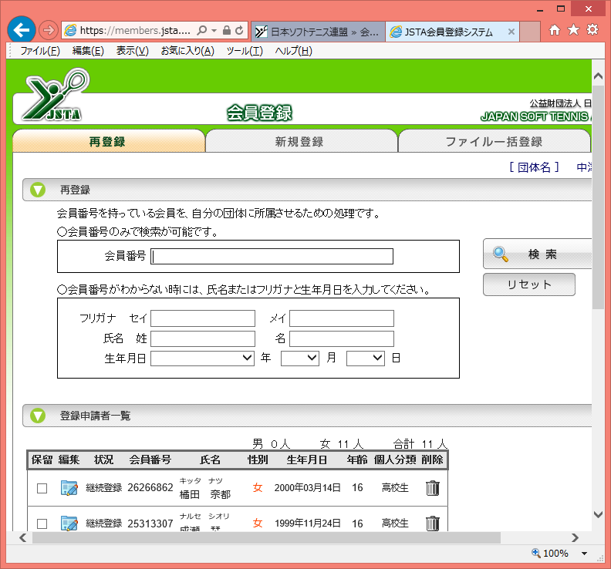

注意 ※間違って削除した場合は（４）に従って再登録をする。
※名前や生年月日が間違っていた場合は「編集アイコン」で訂正する。
※２，３年で新規入部する場合は１年と同様に(4)or(5)の作業を行って下さい。

（４）会員登録 １年生の登録（中学で会員登録済みの生徒）
※「会員登録データ把握用名簿（新入部員用）」に予め記入し、利用すると、作業が簡単です。
①「再登録」タグをクリックした後、どちらかデータを入力後「検索」をクリック。

会員番号が分かる時
会員番号が分からない時

②中学時代に登録がされていると下の段に表示されるので「個人分類」を「高校生」とし、「一覧に追加」をクリックすると「登録申請者一覧」に追加される。
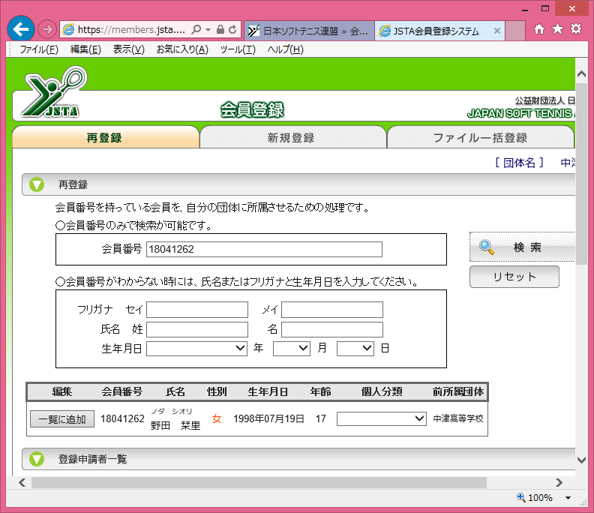

「高校生」を選択
この下に追加されていく

注意 ※生徒は中学で登録したかどうか自覚が薄いので、どちらで検索しても出てこない時が多々あります。その場合は（５）に従って新規登録する。

（５）会員登録 １年生の登録（中学で会員登録していない生徒）
※「会員登録データ把握用名簿（新入部員用）」に予め記入し、利用すると、作業が簡単です。
①「新規登録」タグをクリック後、すべての情報を入力する。「個人分類」は「高校生」とし、「登録申請一覧に追加」をクリックすると一覧に追加されていく。
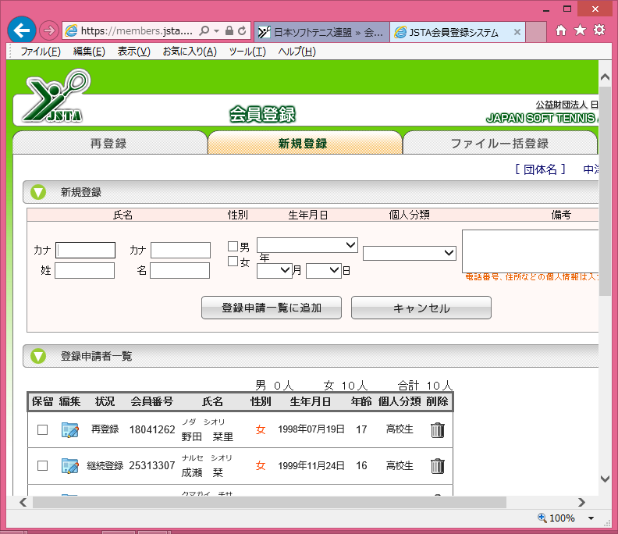
「高校生」を選択
この下に追加されていく

注意 ※中学校で実は登録をしていた生徒を新規登録しようとすると、登録済みであると警告されるので、会員番号をコピーして（４）の手続きを行う。

（６）登録申請
①すべての登録が終わったら、「登録申請者一覧」の上段で人数の確認をした後、下段の「登録申請に進む」をクリック。

注意 ※登録作業を後日やりたい場合は「続きは後でやる」をクリックすると、それまでの作業を保存して終了することができる。

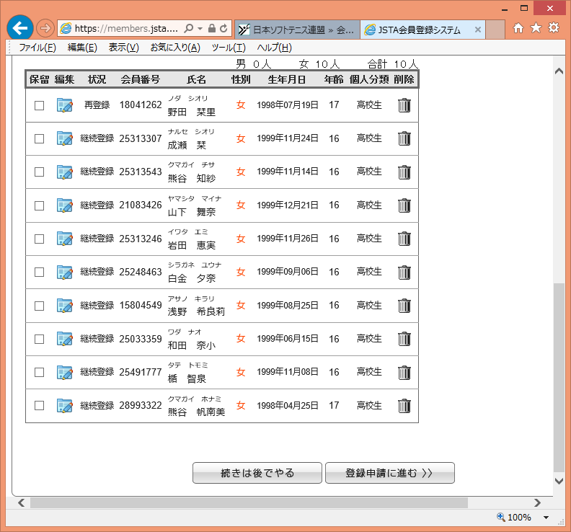

②再度部員の情報が正しいか、人数は間違っていないかを確認した後、下段にある「支払方法の選択」の中から一つ選択し、電話番号を入力後、「支払内容を確認して登録する」をクリック。
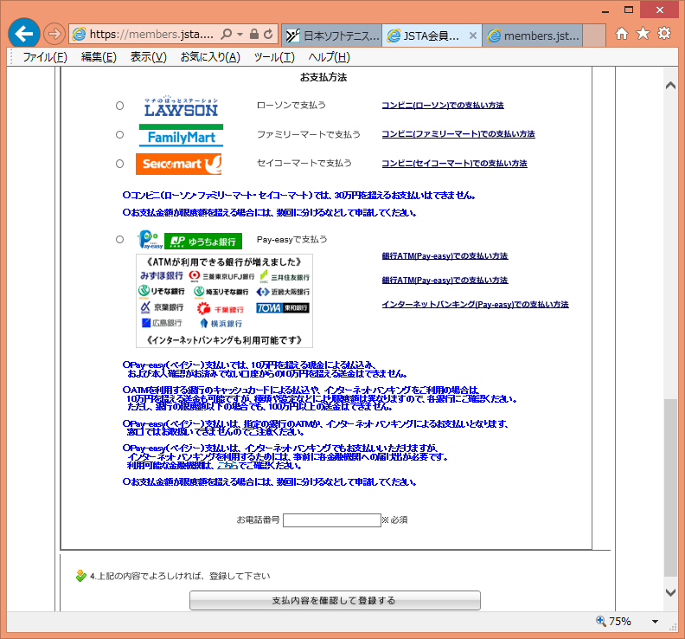
支払方法が分からない場合はここをクリックする。

③「印刷」ボタンを押して、入金手続きに必要な情報をプリントアウトし、②で選択した支払方法によって登録金を入金する。
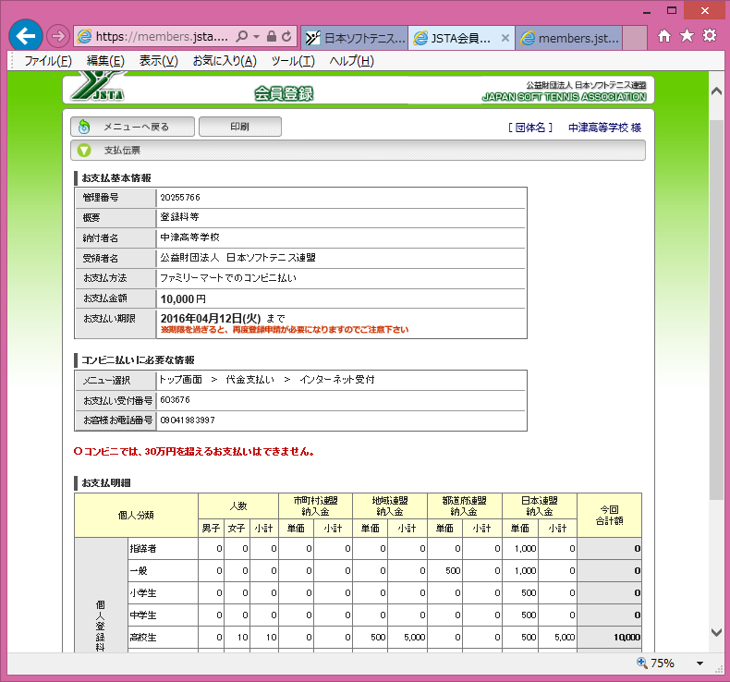

注意
会員登録料1,000円は、地域連盟納入金500円と日本連盟納入金500円とに配分されて画面に表示されます。

注意 ※登録金の支払いは10日以内です。期限を過ぎると再度、登録申請をする必要があります。その場合、入力したデータは残っていますので、（６）登録申請の作業を再度行って下さい。
※一度支払いを済ませると、取り消し・返金はできません。（生年月日などの訂正はできます。）
（７）その他
本マニュアルで解決しない問題が発生した場合は、日本ソフトテニス連盟のホームページの「お知らせ」の中に「団体登録管理者用マニュアル」が用意されているので、こちらを参考にして下さい。
